哈工大调剂处置公告
我单位现有“二台燃油锅炉”需校内调剂处置，照片和具体信息公示如下：
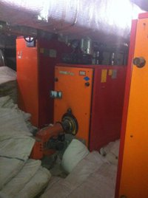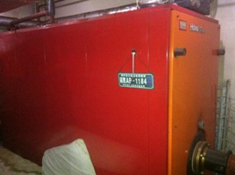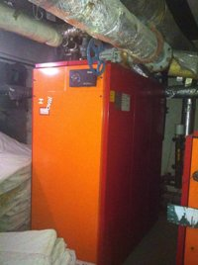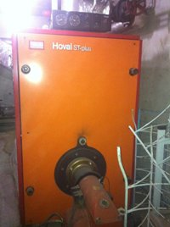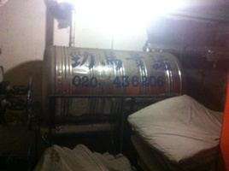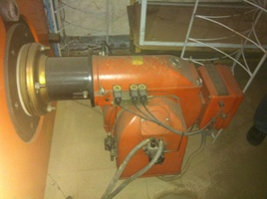
序号 | 设备名称 | 资产编号 | 单价 | 数量 | 品牌 | 型号
1 | 燃油锅炉 | 99256000 | 375850.00 | 1台 | HOVOL | ST-PLUS1250T
2 | 燃油锅炉 | 99256100 | 180000.00 | 1台 | HOVOL | ST-PLUS500T
3 | 套管换热器 | 99255900 | 146610.00 | 1台 | HOUEL | F-PLUS52/216
4 | 锅炉给水泵 | 99255500 | 6498.00 | 1台 | 上海凯泉 | KOR100-160
5 | 锅炉给水泵 | 99255600 | 6498.00 | 1台 | 上海凯泉 | KOR100-160
6 | 锅炉给水泵 | 99255700 | 1295.00 | 1台 | 上海凯泉 | LQL50-100
7 | 锅炉给水泵 | 99255800 | 1295.00 | 1台 | 上海凯泉 | LQL50-100

.

有意者尽快和我们联系。
联系人：宋伟 王喆 姜山
联系电话：0451-86414793

哈尔滨工业大学国有资产管理处
二〇一二年十一月十三日

